3. KV3 – Izrada prototipne vizualizacije podataka

3.1. Osnovne funkcionalnosti i ponašanja

Z-3.1.1. Identificirati ključne funkcionalnosti koje će biti potrebne za prikaz podataka
Glavna svrha vizualizacije je omogućiti korisnicima pregled i analizu prodaje videoigara kroz različite dimenzije podataka. Za ostvarenje tog cilja implementirane su sljedeće ključne funkcionalnosti:
- prikaz ukupne prodaje videoigara po žanrovima pomoću stupčastog grafa,
- prikaz promjene prodaje kroz godine pomoću linijskog grafa,
- prikaz odnosa između korisničkih ocjena i globalne prodaje pomoću scatter grafa,
- filtriranje podataka prema žanru, platformi i vremenskom razdoblju,
- prikaz sažetih statistika u obliku metrika,
- prikaz detaljnih informacija korištenjem tooltip elemenata,
- međusobno povezivanje svih grafova kako bi promjene na jednom prikazu automatski utjecale na ostale prikaze.
Navedene funkcionalnosti omogućuju korisniku brzo razumijevanje podataka i jednostavno otkrivanje obrazaca u prodaji videoigara.

Z-3.1.2. Definirati osnovne vrste ponašanja
Vizualizacija podržava nekoliko osnovnih vrsta ponašanja:
- dinamičko ažuriranje prikaza nakon promjene filtera,
- automatsko osvježavanje svih grafova nakon odabira određenog žanra ili platforme,
- prikaz dodatnih informacija prelaskom pokazivača miša preko elemenata,
- označavanje trenutno odabranih elemenata,
- skrivanje nevažnih podataka kako bi se korisnik mogao fokusirati na odabrani skup podataka.
Takva ponašanja omogućuju intuitivno korištenje aplikacije i jednostavniju analizu podataka.

Z-3.1.3. Odabrati elemente s kojima će korisnici moći vršiti interakciju i definirati interakcije između korisnika i vizualizacije
Korisnik može ostvariti interakciju sa sljedećim elementima:
- padajući izbornik za odabir žanrova,
- padajući izbornik za odabir platformi,
- polja za unos početne i završne godine,
- stupci unutar stupčastog grafa,
- točke unutar scatter grafa,
- linijski graf korištenjem brush mehanizma,
- gumbi za primjenu filtera, resetiranje i pokretanje animacije.
Klikom na stupac određenog žanra svi grafovi prikazuju samo podatke vezane uz taj žanr. Klikom na pojedinu točku scatter grafa aktivira se filtriranje prema pripadajućem žanru. Promjenom filtera automatski se ažuriraju svi prikazi i statistike. Tooltip prikazuje detaljne informacije o odabranom elementu bez potrebe za dodatnim otvaranjem podataka.

3.2. Napredne funkcionalnosti i ponašanja

Z-3.2.1. Identificirati napredne funkcionalnosti koje će biti potrebne za analizu podataka
Za napredniju analizu implementirane su sljedeće funkcionalnosti:
- međusobno povezivanje više vizualizacija (coordinated views),
- brush odabir vremenskog raspona na linijskom grafu,
- animacija prikaza podataka kroz godine,
- sortiranje stupčastog grafa prema različitim kriterijima,
- prikaz više atributa podataka unutar jednog scatter grafa.
Navedene funkcionalnosti omogućuju detaljniju analizu trendova i odnosa među podacima.

Z-3.2.2. Definirati napredne vrste ponašanja
Napredna ponašanja sustava uključuju:
- sinkronizaciju svih grafova nakon promjene jednog prikaza,
- automatsko filtriranje podataka prema odabranom vremenskom rasponu,
- postupno prikazivanje podataka tijekom animacije,
- vizualno označavanje aktivno odabranih elemenata,
- tranzicije koje omogućuju glatki prijelaz između različitih stanja prikaza.
Takva ponašanja poboljšavaju korisničko iskustvo i olakšavaju interpretaciju podataka.

Z-3.2.3. Definirati interakcije koje će omogućiti korisnicima dodatnu analizu podataka
Korisnicima su omogućene dodatne interakcije:
- odabir vremenskog raspona korištenjem brush mehanizma,
- usporedba više platformi na linijskom grafu,
- analiza povezanosti prodaje i korisničkih ocjena na scatter grafu,
- pokretanje animacije koja prikazuje razvoj tržišta videoigara kroz godine,
- promjena načina sortiranja podataka radi lakšeg pronalaska najuspješnijih žanrova.
Navedene interakcije omogućuju otkrivanje skrivenih obrazaca i trendova koji nisu odmah vidljivi u statičkom prikazu podataka.

3.3. Implementacija osnovnih funkcionalnosti

Z-3.3.1. Izraditi kod koji omogućava prethodno definirane funkcionalnosti
Osnovne funkcionalnosti implementirane su korištenjem JavaScript biblioteke D3.js. Podaci se učitavaju iz CSV datoteke i pretvaraju u objekte prikladne za obradu.
Primjer implementacije učitavanja podataka:
d3.csv(CSV_FILE, parseRow)
.then(data => {
state.rawData = data;
initControls(state.rawData);
applyFiltersAndRender();
});

Filtriranje podataka implementirano je korištenjem funkcije koja uzima u obzir odabrane žanrove, platforme i godine:
let data = state.rawData.filter(d =>
state.selectedGenres.includes(d.genre) &&
state.selectedPlatforms.includes(d.platform)
);

Za prikaz podataka koriste se D3 skale, osi i SVG elementi koji se dinamički ažuriraju nakon svake korisničke interakcije.

Z-3.3.2. Testirati funkcionalnosti i osigurati da su ispravne
Testiranje je provedeno ručnim ispitivanjem svih funkcionalnosti aplikacije.
Provjereno je:
- pravilno učitavanje podataka,


- ispravno filtriranje po žanrovima,
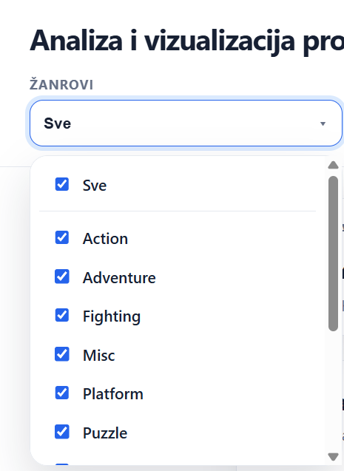

- ispravno filtriranje po platformama,
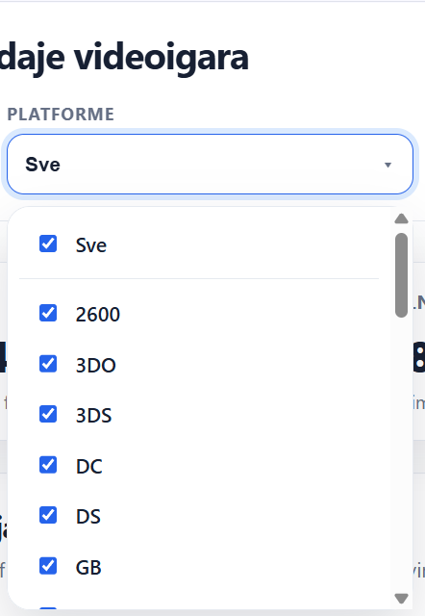

- rad vremenskih filtera,
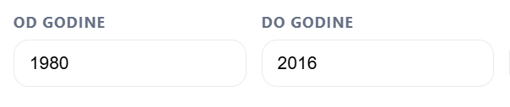

- ispravan prikaz tooltip informacija,
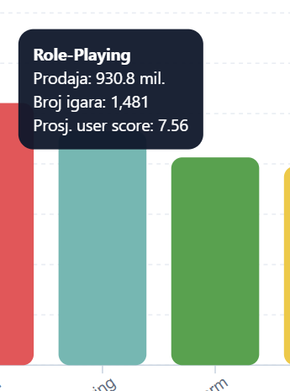

- ažuriranje svih grafova nakon promjene filtera,
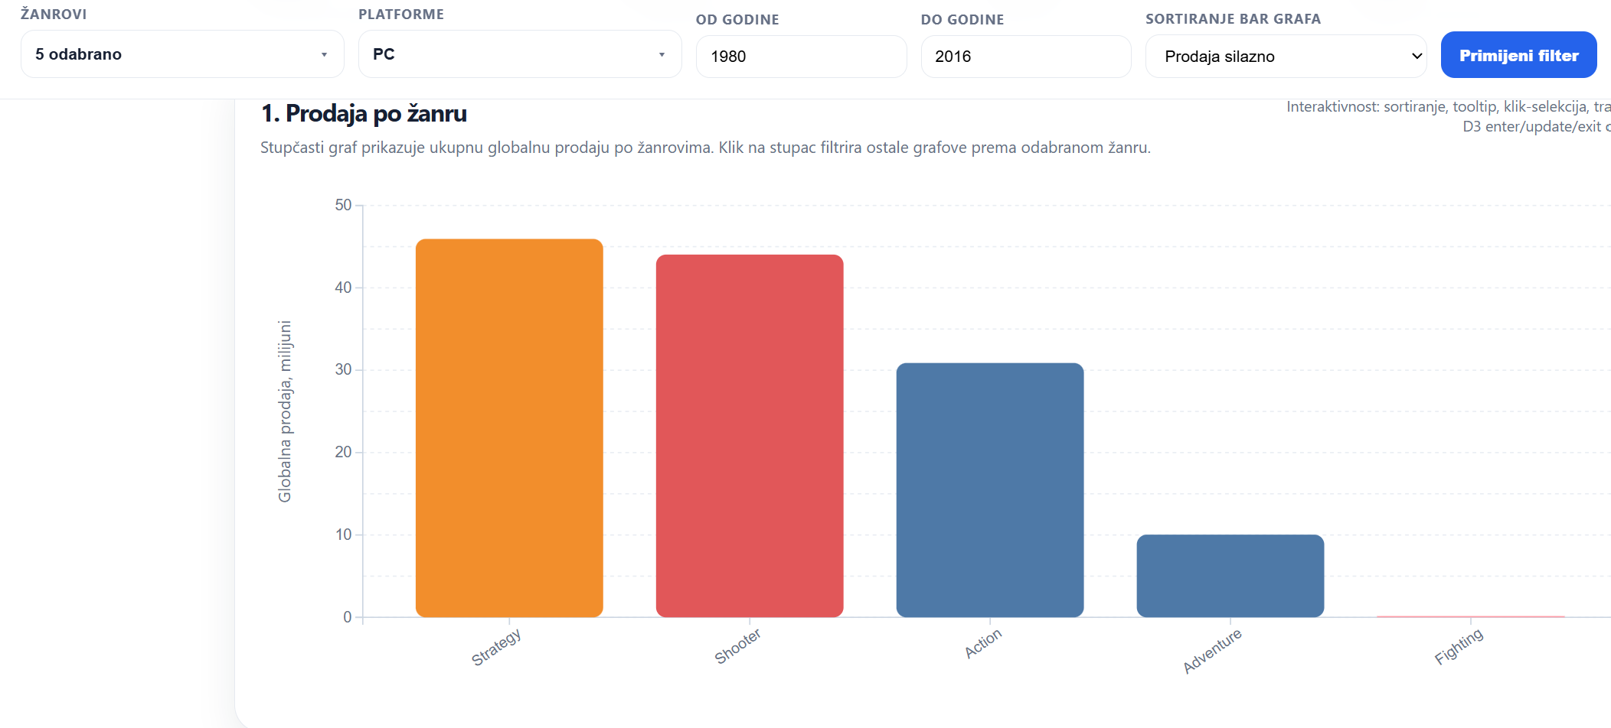

- rad reset funkcije.
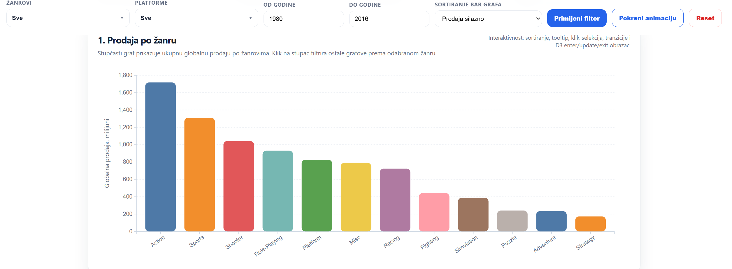

Rezultati testiranja pokazali su da sve funkcionalnosti rade prema očekivanjima.

3.4. Implementacija osnovnog ponašanja

Z-3.4.1. Izraditi kod koji omogućava ranije definirano ponašanje Ponašanje aplikacije implementirano je korištenjem događaja poput klikova, promjena vrijednosti i pomicanja pokazivača miša.
Primjer implementacije događaja klika na stupac:

```javascript
.on("click", (event, d) => {
state.selectedBarGenre =
state.selectedBarGenre === d.genre ? null : d.genre;
renderAll();
})

Nakon klika automatski se poziva funkcija za ponovno crtanje svih grafova čime se ostvaruje sinkronizacija vizualizacija.
Tooltip ponašanje implementirano je pomoću događaja:
.on("mousemove", showTooltip)
.on("mouseleave", hideTooltip)

Na taj način korisnik dobiva dodatne informacije bez promjene osnovnog prikaza.

Z-3.4.2. Testirati ponašanje i osigurati da je ispravno
Provedeno je testiranje svih interaktivnih ponašanja sustava.
Provjereno je:
- prikaz tooltipa pri prelasku mišem,
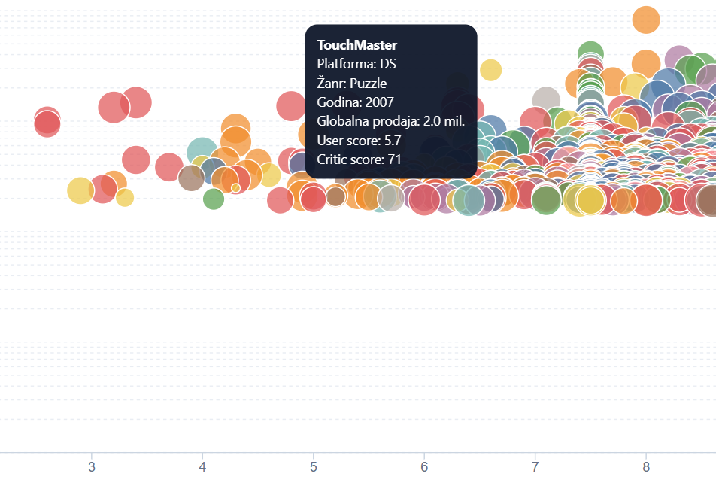

- odabir žanra klikom na stupac,
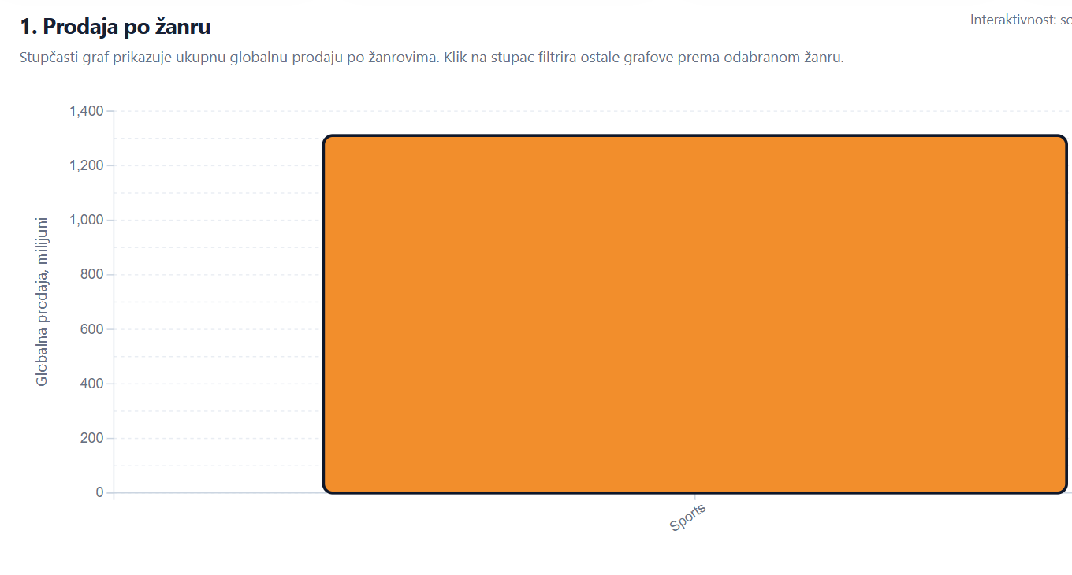

- ažuriranje povezanih grafova,
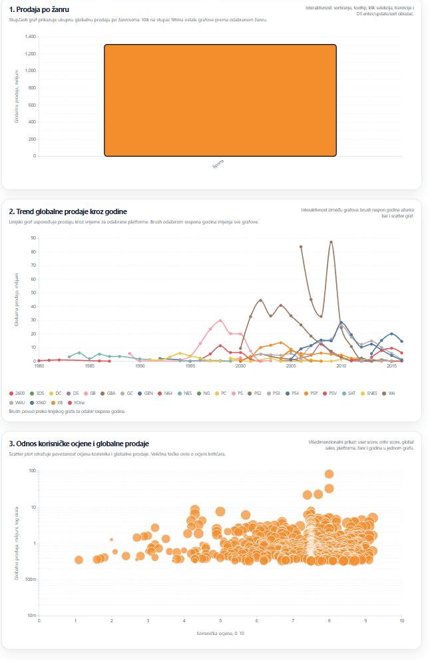

- rad brush funkcionalnosti na linijskom grafu,
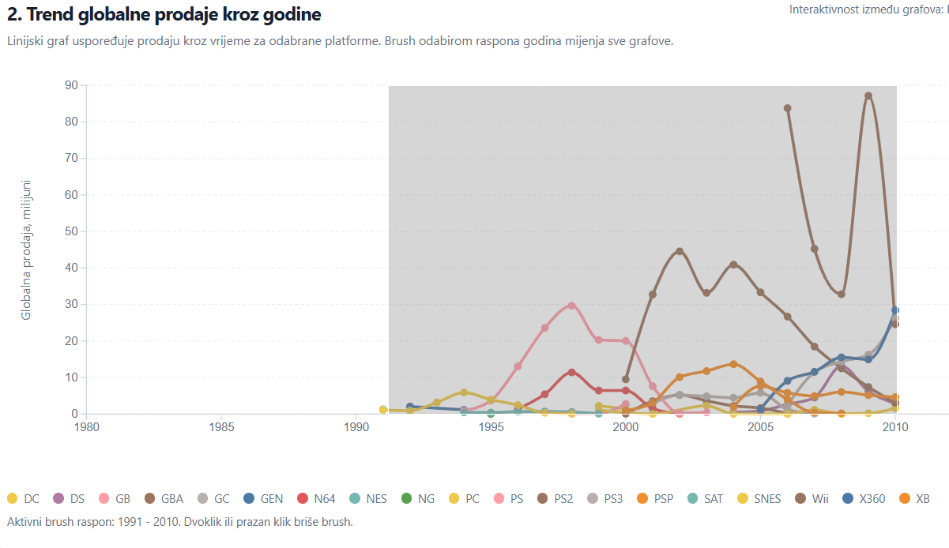

- pokretanje i zaustavljanje animacije,
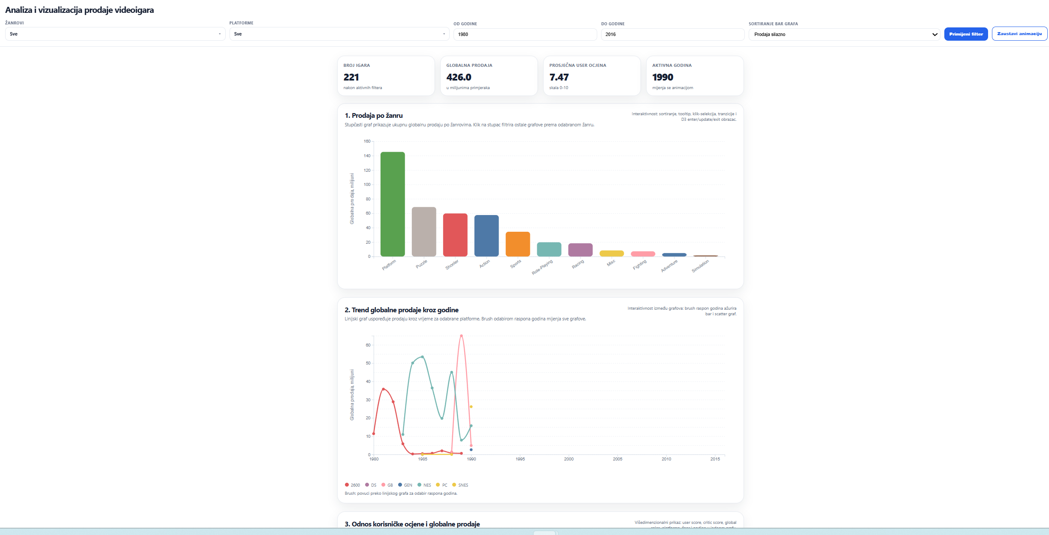

- pravilno resetiranje svih odabira.
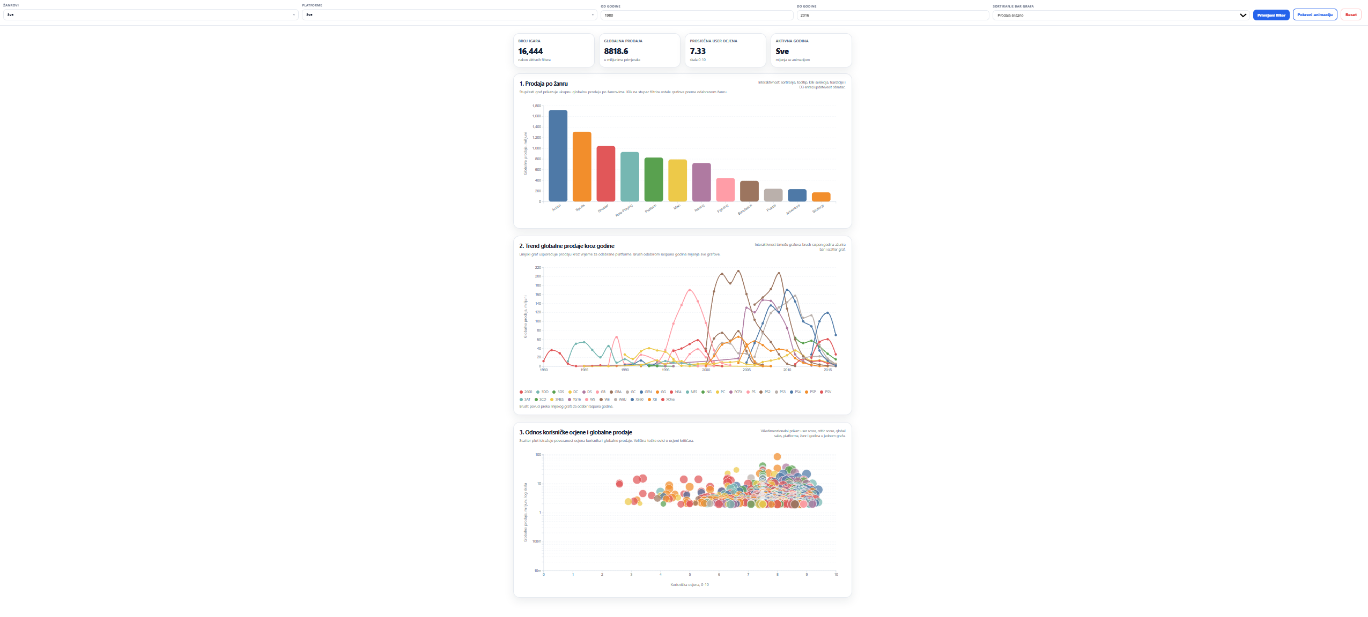

Tijekom testiranja nisu uočene kritične pogreške te su sva ponašanja funkcionirala u skladu s definiranim zahtjevima.

